**高二年级历史第4课时《春秋战国时期的政治B》课后作业**

1.识读地图是学习历史的重要内容之一,下图属于哪一时期的形势图

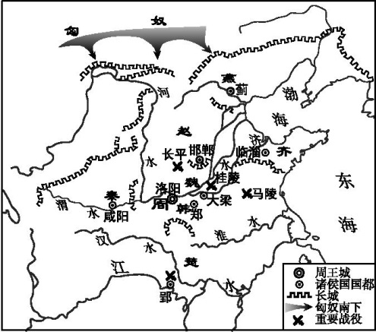

A.西周时期 B.春秋时期

C.战国时期 D.秦朝时期

2.春秋争霸战争时期，山东诸小国为齐国所并，河北、山西诸小国为晋国所并，江淮、汉水诸小国为楚国所并，西北诸小国为秦国所并。这一历史进程造成了

A.县制普遍取代封邑 B.世卿世禄制被废除

C.君主专制不断加强 D.区域性的局部统一

3.“华夏”一词最早见于周朝《尚书·周书·武成》中记载：“华夏蛮貊，罔不率俾(顺从)。”唐朝孔颖达在《春秋左传正义·定公十年》中说：“中国有礼仪之大，故称夏：有服章之美，谓之华。”“华夏”连称，本义指衣冠华美又重礼仪。华夏作为族群、文化、国家政权，在【 】时被周边民族所认同。此时期，经过不断的斗争和融合发展，内迁戎狄蛮夷逐渐融入华夏族，出现大规模民族交融，各族同源共祖的观念得到发展。据此判断，【 】中应填写

A.夏商 B.春秋战国 C.秦汉 D.唐朝

4.下列商鞅变法的措施中，在经济方面沉重打击了旧贵族的是

A.“燔诗书而明法令” B.“并诸小乡聚, 集为大县”

C.“为田开阡陌封疆, 平赋税” D.“平权衡，正度量，调轻重”

5.商鞅变法中哪些内容直接废除了奴隶主贵族的特权

①军功授爵制 ②重农抑商 ③废除井田制

④废分封行县制 ⑤实行连坐

A.①③④ B.①②⑤ C.②③⑤ D.②③④⑤

6.商鞅变法中提到：“户有二丁以上不分者，倍其赋”，该措施的目的是

A.践行“小国寡民”思想 B.扶植新兴地主成长

C.鼓励按军功授爵位 D.鼓励发展小农经济

7.商鞅变法与同时代的吴起、李悝变法相比，其突出的特点在于

A.以法家思想为变法的指导思想

B.适合时代需要进行一系列制度创新

C.通过变法沉重地打击了旧势力

D.全面彻底扫荡旧制度并确立新体制

8.商鞅变法法令明确规定“僇力本业，耕织致粟帛多者，复其身。事末利及怠而贫者，举以为收孥。”其根本目的是

A.保护农民阶级的利益 B.实现秦国的富国强兵

C.保持和稳定小农经济 D.巩固发展土地国有制

9.商鞅变法对于秦国的历史发展来说是一个分水岭，这次变法实现了秦国社会制度的根本变革。能够为此观点提供依据的主要是

A.废除奴隶主特权，奖励军功 B.废井田，承认土地私有

C.废除分封制，建立县制 D.重农抑商，奖励耕织

10.司马迁《史记•商君列传》：商鞅相秦“残伤民以峻刑”，违背了“得人者兴”“恃德者昌”等治国要领；苏轼《商君功罪》：“其民见刑而不见德，知利而不知义”。两者都认为商鞅变法

A.遭到了普遍反对 B.忽视了道德教化

C.最终必然会失败 D.严刑峻法导致社会混乱